NE RIEN ÉCRIRE DANS CE CADRE

Académie : | Session : Juin 2016
Examen : Baccalauréat Professionnel Systèmes Électroniques Numériques |  | Série :
Spécialité/option : | Repère de l’épreuve : E2
Épreuve/sous épreuve : Analyse d’un système Électronique
NOM :
(en majuscule, suivi s’il y a lieu, du nom d’épouse)
Prénoms : | N° du candidat
Né(e) le :
 | (le numéro est celui qui figure sur la convocation ou liste d’appel)
Appréciation du correcteur

Note :

Il est interdit aux candidats de signer leur composition ou d'y mettre un signe quelconque pouvant indiquer sa provenance.

Baccalauréat Professionnel

SYSTÈMES ÉLECTRONIQUES NUMÉRIQUES

Champ professionnel : Électronique Industrielle Embarquée

ÉPREUVE E2

ANALYSE D’UN SYSTÈME ÉLECTRONIQUE

Durée 4 heures – coefficient 5

Notes à l’attention du candidat :

le sujet comporte 3 parties différentes

- partie 1 : mise en situation avec présentation du projet d’installation ;

- partie 2 : questionnement tronc commun ;
- partie 3 : questionnement spécifique, lié au champ professionnel ;

vous devez répondre directement sur les documents du dossier sujet dans les espaces prévus, en apportant un soin particulier dans la rédaction des réponses aux différentes questions ;

vous ne devez pas noter vos nom et prénom sur ce dossier hormis dans la partie anonymat en haut de cette page ;

vous devez rendre l’ensemble des documents du dossier sujet en fin d’épreuve ;

calculatrice de poche à fonctionnement autonome autorisée (cf. circulaire n° 99-186 du 16-11-1999).

Baccalauréat Professionnel Systèmes Électroniques Numériques | 1606-SEN T | Session Juin 2016 | Dossier Sujet
ÉPREUVE E2 | Durée : 4H | Coefficient : 5 | Page S1/34

N E R I E N É C R I R E D A N S C E T T E P A R T I E

Partie 1 : Mise en situation et présentation du projet

Le sujet portera sur des installations à réaliser dans un complexe "sportif et culturel" : L’Acclameur.
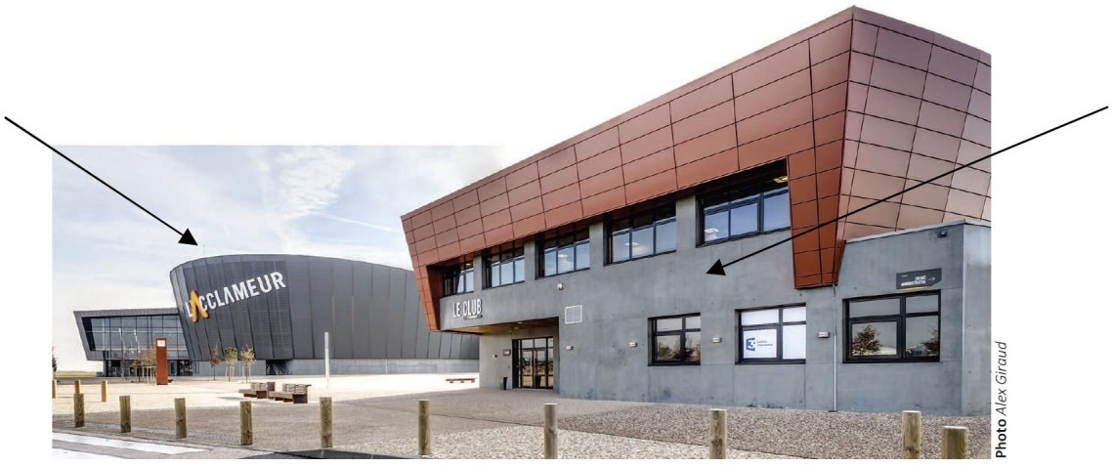

Le Club
L’Acclameur

1.1 Mise en situation du complexe

La ville de Niort, chef-lieu du département des Deux-Sèvres (région Poitou-Charentes), dont l’économie repose essentiellement sur le secteur tertiaire (assurances, assistance, banques, vente par correspondance…) s'est dotée d'un nouvel équipement : L'Acclameur. Complexe sportif et culturel, il peut accueillir des concerts, des spectacles, des manifestations sportives, des évènements à caractère économique…

Depuis le 1er juin 2012, la ville a confié sa gestion et son exploitation à la Société « So Space » dans le cadre d'une délégation de service public conclue pour six ans. Le nouvel exploitant est chargé de gérer les différents espaces et de les louer à des sociétés de production ou à divers organisateurs d'évènements.

Baccalauréat Professionnel Systèmes Électroniques Numériques SUJET Session 2016 Épreuve E2 Page S2/34

N E R I E N É C R I R E D A N S C E T T E P A R T I E

Vue aérienne du site
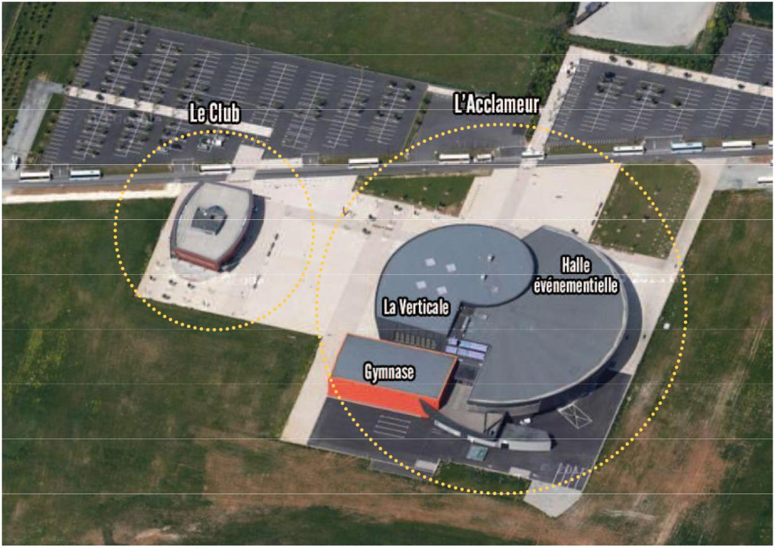

Ce complexe sportif et culturel se compose de 2 sous-ensembles :

- L’Acclameur, composé de :

  - La Halle évènementielle : salle modulable,

  - La Verticale : espace disposant d’une structure artificielle d’escalade,

  - Le Gymnase : salle sportive destinée aux sports de combat et à l’escrime.

- Le Club : centre d’affaires situé à 70 mètres de L’Acclameur, offrant des espaces de travail et de convivialité pour des groupes allant jusqu’à 150 personnes.

Baccalauréat Professionnel Systèmes Électroniques Numériques SUJET Session 2016 Épreuve E2 Page S3/34

N E R I E N É C R I R E D A N S C E T T E P A R T I E

1.1.1 La Halle évènementielle

Certains la comparent à une vaste bassine de 20 mètres de haut légèrement évasée au sommet. C’est un cirque de 1.300 m², avec une scène installée dans la longueur (24x12 m).

En configuration « SPECTACLE » : 2 300 places assises, 3 500 places si le public du parterre est debout.

En configuration « SPORT » : c’est la plus grande halle des sports de Poitou-Charentes. Elle reçoit des compétitions de jeux de balle (hand-ball, volley-ball, basket-ball, tennis, tennis de table) et de gymnastique au sol.
Elle est équipée d’un parquet amovible de 1000m², elle peut contenir 3000 supporters en gradins et 4000 en configuration gala de boxe.

- Le Gymnase

Mis à la disposition par la ville de Niort aux associations sportives niortaises concernées, le gymnase de L’Acclameur accueille sur 1089 m² un dojo et une salle d’armes.

1.1.3 La Verticale

Salle polyvalente de 1046 m², dotée d’un mur de grimpe de 700 m² (42 m de long, 16 m de hauteur et 5 m de dévers) agrémenté de 90 voies en constante évolution : La Verticale est le plus grand mur indoor de France pour la pratique de l’escalade artificielle.

1.1.4 Le Club

Face à la Halle évènementielle de L'Acclameur, Le Club accueille des séminaires, salons ou réunions. Il est pourvu d’espaces de travail modulables adaptés à différents besoins : bar, salle de restauration pour l’organisation de cocktails ou banquets post-réunion.

Descriptif de l’espace :

1 salle plénière entièrement équipée de 150 places,

1 salle modulable par cloison amovible de 220 m² pour les groupes de 20 à 140 personnes, 1 salle d’une capacité de 20 à 30 personnes,
2 petites salles de réunion ou bureaux,

1 espace réception/restauration équipé d’un bar et d'un espace traiteur,

Salles équipées en Wi-Fi et en systèmes de vidéo projection et de sonorisation.

Baccalauréat Professionnel Systèmes Électroniques Numériques SUJET Session 2016 Épreuve E2 Page S4/34

N E R I E N É C R I R E D A N S C E T T E P A R T I E

1.2 Alarme Sécurité Incendie

Vidéosurveillance

Le site est surveillé par un ensemble de caméras analogiques dont les images sont visibles depuis le poste de surveillance situé dans la loge du gardien.

Les images sont conservées sur un enregistreur numérique placé dans la loge du gardien et sont effacées automatiquement après 48 heures.

Alarme incendie

La Halle évènementielle peut accueillir jusqu’à 4000 personnes. Elle est pourvue de tous les aménagements permettant l’accueil des personnes handicapées. Son système de sécurité incendie s'appuie sur un ensemble CHUBB "UTI.com" composé d'un ECS adressable et d'un CMSI. La configuration des lieux, qui comportent de vastes espaces, impose l’utilisation de matériels de détection spécifiques comme les détecteurs linéaires de fumée.

Alarme intrusion

Le système d’alarme intrusion s’appuie sur une centrale « Aritech » de référence ATS4602. Compte-tenu de l’étendue des lieux et du nombre de pièces et d’ouvertures à surveiller, la centrale est équipée de plusieurs boîtiers d’extension permettant d’augmenter considérablement le nombre de zones de surveillance disponibles.

1.3 Audiovisuel Multimédia

Le bâtiment « Le Club » est constitué de plusieurs salles de réunions équipées pour la projection informatique et multimédia. Le hall d’accueil dispose d’un ensemble audiovisuel permettant l’affichage d’informations commerciales via une clé USB. La salle « Les Terrasses 2 » est prévue pour accueillir des séminaires et des projections vidéo et multimédia.

Il existe actuellement au sein de ce bâtiment un ensemble de réception et de distribution satellite permettant d’acheminer dans différentes pièces les émissions fournies par le bouquet visé.

1.4 Audiovisuel Professionnel

L’Acclameur accueillera prochainement un concert. Pour assurer la promotion du spectacle, les organisateurs ont prévu d’inviter différents partenaires du monde médiatique et artistique. Pour ce faire, ils ont réservé la salle plénière qui devra être sonorisée.

1.5 Électrodomestique

Les artistes disposent de trois loges équipées chacune d’une salle de bain privative pourvue d’un set de bain (serviettes, peignoir,…). Le personnel de service est équipé d’une tenue professionnelle.

Lors de la conception du bâtiment, l’architecte a intégré une buanderie, espace dédié à l’entretien du linge (lavage/séchage) des agents et de celui mis à disposition dans les loges.

La pièce allouée, sans ouverture sur l’extérieur, est entièrement équipée en réseaux électrique et fluidique (arrivée et évacuation des eaux). Pour des raisons économiques, technologiques et d’homogénéité entre le lave-linge et le sèche-linge, le fabricant retenu sera « AEG » du groupe Electrolux.

Baccalauréat Professionnel Systèmes Électroniques Numériques SUJET Session 2016 Épreuve E2 Page S5/34

N E R I E N É C R I R E D A N S C E T T E P A R T I E

1.6 Électronique Industrielle Embarquée

Dématérialisation de la billetterie

Le contrôle des billets pour accéder à la salle de spectacle est réalisé avec un lecteur de code-barres autonome.

Arbitrage de matchs de basket-ball

L’Acclameur s’est doté d’un système de gestion de temps de jeu par détection automatique de coup de sifflet de l’arbitre.

Panneau d’affichage de scores

Afin d’informer le spectateur durant les rencontres sportives, L’Acclameur s’est doté de panneaux d’affichage de scores.

Contrôle d’accès aux abords de l’Acclameur

Afin de limiter l’accès aux véhicules autorisés, à proximité de l’Acclameur, un système de contrôle d’accès par bornes escamotables a été installé.

1.7 Télécommunications et Réseaux

La société mère « So Space », qui gère les réservations, est située en centre-ville de Niort à environ une dizaine de kilomètres du site. Cette société héberge les services WEB de réservation ainsi que la sécurité et la liaison Internet de l'ensemble.

La liaison entre le siège et l'Acclameur est réalisée par un service Orange Business VPN via une fibre optique monomode multibrins dédiée.
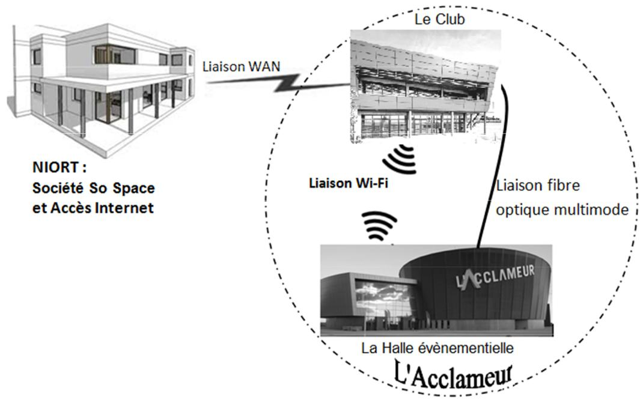

Baccalauréat Professionnel Systèmes Électroniques Numériques SUJET Session 2016 Épreuve E2 Page S6/34

N E R I E N É C R I R E D A N S C E T T E P A R T I E

Partie 2 : Questionnement tronc commun

2.1 Alarme Sécurité Incendie

La surveillance des accès aux bâtiments est assurée par 6 caméras qui doivent être raccordées à un enregistreur vidéo installé dans la loge du gardien.
Le pré-câblage de l’installation a déjà été réalisé à l’aide de câbles à paires torsadées de catégorie 6. La distance entre les lieux d’implantation des caméras et la loge du gardien impose des longueurs de câble pouvant atteindre près de 800m.

Le choix de l’enregistreur s’est porté sur un appareil de la gamme DVSR de GE Security muni d’un écran Flatron E2211.
Vous êtes chargé d’effectuer le choix de l’enregistreur adapté, puis de réaliser le raccordement du système de vidéosurveillance.

Pour répondre aux questions suivantes, vous consulterez les ANNEXES n°2, 3 et 4.

Question 2.1.1

La référence des caméras est TVD-5125TE-3-P.

Indiquer le format du signal vidéo transmis par ces caméras selon la norme européenne, en précisant s’il s’agit d’un signal analogique ou numérique.

Question 2.1.2

Indiquer le type de connecteur vidéo disponible sur les caméras analogiques pour effectuer leur raccordement au système de vidéosurveillance.

Question 2.1.3

La transmission sans amplification préalable d'un signal vidéo analogique sur un câble à paires torsadées U/FTP (catégorie 6) entre les caméras et l’enregistreur vidéo est limitée à 100 m. Pour pallier cette limitation, on intercale des modules TTA111VT et TTA111VR.

Indiquer l'argument qui permet de justifier le choix de ces modules pour effectuer ce raccordement.

Baccalauréat Professionnel Systèmes Électroniques Numériques SUJET Session 2016 Épreuve E2 Page S7/34

N E R I E N É C R I R E D A N S C E T T E P A R T I E

Question 2.1.4

Préciser quelle est la différence entre un module TTA111VT et un module TTA111VR.

Question 2.1.5

Les responsables de la sécurité souhaitent conserver les images des 6 caméras de vidéosurveillance pendant 48h avec une qualité d’enregistrement maximale.

Relever le débit maximal disponible en Mbit/s puis en Mo/s pour une voie d’enregistrement de ce type de DVSR.

Question 2.1.6

Déterminer la capacité de stockage nécessaire en octets puis en Go pour permettre l’enregistrement des images des 6 caméras pendant 48 heures.

Rappel : 1Go = 10⁹ octets.

Question 2.1.7

Indiquer le nombre de canaux vidéo ainsi que la taille du disque dur nécessaires. En déduire la référence exacte de l’enregistreur le mieux adapté.

Baccalauréat Professionnel Systèmes Électroniques Numériques SUJET Session 2016 Épreuve E2 Page S8/34

N E R I E N É C R I R E D A N S C E T T E P A R T I E

2.2 Audiovisuel Multimédia

Un écran d’information est présent dans le hall du bâtiment « Le Club » (accueil - info - billets). Cet écran haute définition (Full HD ou HD1080p) est actuellement fixé sur un pied de sol et permet l’affichage d’informations commerciales (messages d’accueil, horaires de réunions, films de présentations…) via une clé USB.

La fixation sur pied de sol présente trois défauts majeurs :

- l’encombrement important rendant difficile le nettoyage du sol,
- l’écran (à hauteur d’homme) pouvant être caché par les hôtesses,
- l’esthétique du pied et la visibilité des câbles.
Par ailleurs, l’utilisation de la clé USB pour la diffusion des informations commerciales, présente deux défauts majeurs :

- la nécessité de déplacer physiquement la clé USB entre un ordinateur et le téléviseur concerné,
- la gestion de l’affichage des informations à réaliser via la télécommande et devant le téléviseur.

Enfin, le choix de changer le téléviseur existant par un téléviseur UHD a été décidé par la direction pour obtenir si nécessaire, des affichages de résolutions optimales.

Problématique :

Vous êtes chargé de mettre en œuvre une solution technique permettant la fixation au mur du nouveau téléviseur UHD et la gestion du transfert d’informations à distance.

Cahier des charges :

Les contraintes budgétaires obligeront certains choix :
- le téléviseur actuel sera remplacé par le téléviseur SHARP « LC-60UD20EN »,
- le choix du support mural devra se faire dans la gamme proposée par la société
« VOGEL’S », et devra être orientable et inclinable,
- la solution retenue pour la diffusion des informations commerciales sera l’utilisation d’un serveur multimédia compatible DLNA.

Pour répondre aux questions suivantes, vous consulterez les ANNEXES n°5 et 6.

Question 2.2.1

Donner le nom de la norme qui régit les règles de fixation entre un téléviseur et un support mural.

Question 2.2.2

Relever les valeurs des entraxes de fixation verticale et horizontale du téléviseur concerné.

Entraxes | Valeur en mm

Entraxe vertical

Entraxe horizontal

Baccalauréat Professionnel Systèmes Électroniques Numériques SUJET Session 2016 Épreuve E2 Page S9/34

N E R I E N É C R I R E D A N S C E T T E P A R T I E

Question 2.2.3

Donner le poids du téléviseur concerné (sans pied), sachant que son pied a un poids de 2,5Kg.

Question 2.2.4

Proposer un choix technologique du support mural qui soit compatible avec les exigences définies dans le cahier des charges en remplissant le tableau suivant.

Légende : Pour la rangée « choix et justifications », vous indiquerez OUI si le support mural est compatible avec le cahier des charges ou NON s’il ne l’est pas et vous justifierez vos réponses.

 | MODÈLES |  |  |  | THIN 315 |  |  |  | WALL 1345 |  |  |  | THIN RC 355 |  |  |  | THIN RC 325
 | « VOGEL’S »

Poids maximum accepté (Kg)

Support orientable (oui ou non)

Support inclinable (oui ou non)

Entraxe minimum (mmXmm)

Entraxe maximum (mmXmm)

Choix et justifications

Baccalauréat Professionnel Systèmes Électroniques Numériques SUJET Session 2016 Épreuve E2 Page S10/34

N E R I E N É C R I R E D A N S C E T T E P A R T I E

Question 2.2.5

Remplir le tableau suivant relatif aux résolutions Full HD (ou HD1080p) et UHD. Préciser le coefficient multiplicateur entre les deux résolutions.

 | Résolution | Résolution | Nombre total de
 | horizontale | verticale | pixels
Haute Définition
Full HD (ou HD1080p)
 |  |  |  |  | x
Ultra Haute Définition
UHD

Question 2.2.6

Le constructeur du téléviseur indique dans la documentation technique complète les différents formats de fichiers reconnus dans ce mode de communication.

Remplir le tableau suivant en cochant la case correspondante à l’usage de chacun des formats reconnus.

TYPES DE FORMAT | PHOTO | AUDIO/VIDÉO | AUDIO SEULEMENT
MP3
WMV
MOV
JPEG
MPEG2
AVI
PCM
MPEG4

Question 2.2.7

Donner le nom de la norme choisie par le constructeur SHARP, définissant le transfert de fichiers multimédias (vidéos, photos et musique) depuis un réseau domestique.

La solution de diffusion des informations commerciales sur le téléviseur se fera à l’aide d’un système « serveur/client » DLNA avec liaison via le réseau informatique du bâtiment « Le Club ».

Question 2.2.8

Citer les possibilités de connexion du téléviseur au réseau informatique du bâtiment « Le Club ».

Baccalauréat Professionnel Systèmes Électroniques Numériques SUJET Session 2016 Épreuve E2 Page S11/34

Raccorder sur le schéma ci-dessous, le client DLNA ainsi que le serveur DLNA au réseau informatique du bâtiment.

Serveur DLNA Client DLNA
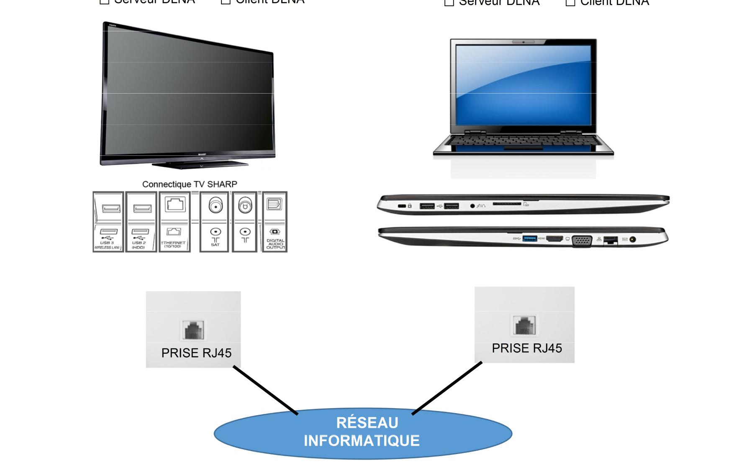

Page S12/34

N E R I E N É C R I R E D A N S C E T T E P A R T I E

2.3 Audiovisuel Professionnel

Aujourd’hui la sonorisation de la salle plénière du Club prévue pour la promotion du concert est gérée dans un local technique ANNEXE, ce qui pose des problèmes pour contrôler au mieux le son lors des différents évènements.

On se propose donc de mettre en place dans cette salle un système de sonorisation composé de :

une console son BEHRINGER XENYX 1204 USB, deux modules sans fil SHURE ULXP4,
deux microphones SHURE SM58 associés à des modules sans fils ULX2, deux enceintes L-ACOUSTICS 108P.

Pour répondre aux questions suivantes, vous consulterez les ANNEXES n°7, 8, 9 et 10.

Question 2.3.1

Citer les différents types de connecteurs utilisés pour brancher les microphones sur la console.

Question 2.3.2

On souhaite supprimer les perturbations basses fréquences (ronflement, bruits de manipulation et pop des microphones) afin d’obtenir un son le plus clair possible.

Préciser quel paramètre sur la console permet de les atténuer. Indiquer ses caractéristiques.

Question 2.3.3

Citer la technologie utilisée par le microphone « SHURE SM58 ».

L

Question 2.3.4

Justifier le choix de ce microphone.

Baccalauréat Professionnel Systèmes Électroniques Numériques SUJET Session 2016 Épreuve E2 Page S13/34

N E R I E N É C R I R E D A N S C E T T E P A R T I E

Question 2.3.5

Pour des raisons de commodités (possibilité de déplacement), les techniciens ont décidé d’utiliser des modules sans fil « SHURE ULXP4 ». La technologie utilisée est le DIVERSITY.

Donner le principe de fonctionnement de cette technologie.

Question 2.3.6
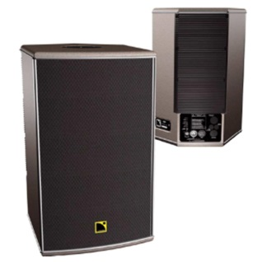
Les enceintes utilisées dans la salle plénière sont des « L-ACOUSTICS 108P »

Cocher la case correspondant à la technologie des enceintes.

Amplifiée |  |  | Non amplifiée

Question 2.3.7

Citer un avantage d’une telle enceinte.

Question 2.3.8

Une des caractéristiques de l’enceinte « L-ACOUSTICS 108P » est 125dB SPL.

Traduire la signification SPL.

Baccalauréat Professionnel Systèmes Électroniques Numériques SUJET Session 2016 Épreuve E2 Page S14/34

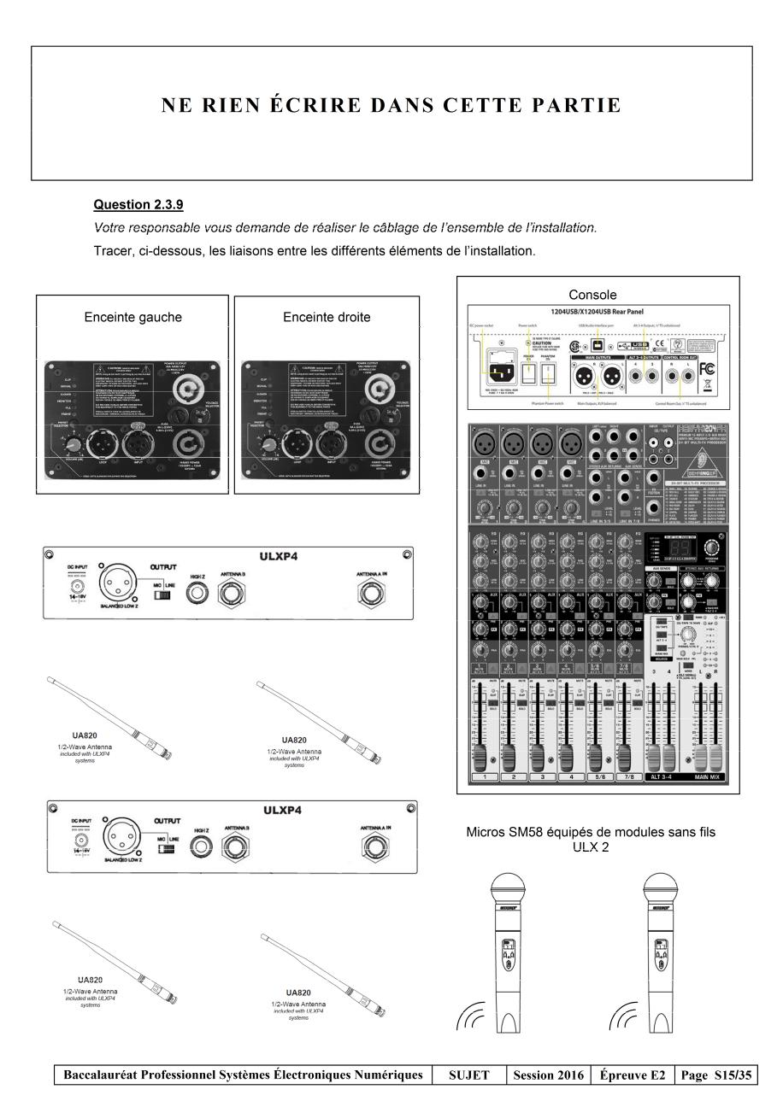
N E R I E N É C R I R E D A N S C E T T E P A R T I E

2.4 Électrodomestique

Tout le personnel de service, au niveau de la salle de restauration, dispose de plusieurs tenues vestimentaires identiques qui leur sont fournies par l’entreprise. Afin d’améliorer les conditions de travail, les agents ont fait la demande d’achat d’un lave- linge et d’un sèche-linge, permettant ainsi l’entretien de leurs tenues sur place, ainsi que celui des pièces de linge mises à la disposition des artistes.

Le choix s’est porté sur les produits suivants :
- Un lave-linge AEG L87490FL,
- Un sèche-linge AEG T86590IH.

Problématique :

En tant que technicien, vous êtes chargé de la vérification de la conformité de la ligne électrique, dans le respect de la norme, avant le raccordement des deux produits dans le local technique.

Pour répondre aux questions suivantes, vous consulterez les ANNEXES n°11 et 12.

Question 2.4.1

D’après la norme NF C 15-100, la ligne électrique alimentant un lave-linge doit être une ligne spécialisée.

Donner la définition d’une ligne spécialisée.

Vous disposez du testeur de prise Multimétrix VT35 afin de vérifier certains points de la norme.

Question 2.4.2

Vous effectuez le test aux bornes de la prise et vous obtenez la combinaison suivante :

« Les deux premières LEDs sont allumées, la troisième est éteinte ».

Donner la signification de la combinaison obtenue.

En tant que technicien, vous êtes habilité B1V-BR.

Question 2.4.3

Compléter le tableau ci-dessous en choisissant parmi les fonctions : « exécutant non électricien, chargé d’intervention générale, exécutant électricien, chargé de travaux, chargé de consignation » celles qui correspondent aux niveaux d’habilitation cités.

Niveau d’habilitation | Fonction

B1V

BR

Baccalauréat Professionnel Systèmes Électroniques Numériques SUJET Session 2016 Épreuve E2 Page S16/34

N E R I E N É C R I R E D A N S C E T T E P A R T I E

Question 2.4.4

Préciser s’il est possible de démonter une prise avec votre niveau d’habilitation. Justifier votre réponse.

Question 2.4.5

Vous envisagez d’intervenir en ouvrant la prise. Pour autant, une consignation est à réaliser.

Rappeler, dans l’ordre, les quatre étapes d’une consignation.

Question 2.4.6

Lors du démontage de la prise, vous remarquez que le conducteur de terre est bien présent mais non raccordé. Vous procédez donc à ce raccordement et après remontage, vous effectuez à nouveau le test de conformité.

Indiquer la combinaison attendue sur les voyants du VT35, en indiquant l’état des LEDs, sachant que la prise est maintenant conforme.

Afin de finaliser la mise en conformité de la ligne électrique, vous envisagez à présent d’effectuer le test du dispositif différentiel instantané avec le VT35, en sélectionnant des valeurs progressives de courant de fuite. Il s’avère que l’interrupteur différentiel déclenche à 25mA.

Question 2.4.7

Déterminer, pour cette valeur de 25mA, le temps de déclenchement de l’interrupteur différentiel 30mA de type instantané. Vous vous aiderez de l’ANNEXE n°12.

Baccalauréat Professionnel Systèmes Électroniques Numériques SUJET Session 2016 Épreuve E2 Page S17/34

N E R I E N É C R I R E D A N S C E T T E P A R T I E

Question 2.4.8

Placer la valeur de la réponse précédente sur l’illustration ci-dessous. Vous ferez apparaitre les traits de construction.
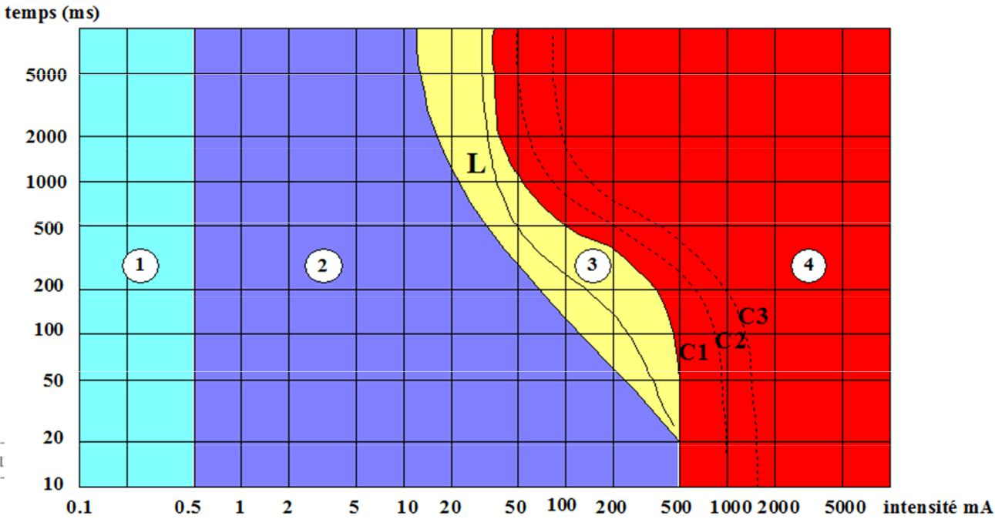

Zone 1 : Habituellement aucune réaction.

Zone 2 : Habituellement aucun effet physiopathologique dangereux.

Zone 3 : Effets physiopathologiques non mortels, habituellement réversibles.
Zone 4 : Fibrillation ventriculaire probable.

Question 2.4.9

Définir, à partir de la réponse précédente, si une personne risque une électrocution. Justifier votre réponse.

Question 2.4.10

Justifier si le différentiel fonctionne correctement.

Baccalauréat Professionnel Systèmes Électroniques Numériques SUJET Session 2016 Épreuve E2 Page S18/34

N E R I E N É C R I R E D A N S C E T T E P A R T I E

2.5 Électronique Industrielle Embarquée

Sur le lieu du complexe, tout comme dans les journaux locaux, on peut rencontrer le code-barres ci-dessous. Il suffit de le scanner avec son smartphone pour se connecter sur le site Web de L’Acclameur (lien : http://m.lacclameur.net/) et avoir accès aux informations relatives à l’exploitation des différentes salles et notamment la programmation des concerts.

Pour répondre aux questions suivantes, vous consulterez les ANNEXES n°1, 13, 14 et 15.

Question 2.5.1

Identifier, en cochant les cases ci-dessous, le type de code-barres mis à disposition des utilisateurs par la société So Space.

Type : Code 1D Code 2D

Question 2.5.2

Déterminer la version de ce code-barres. Justifier votre réponse.

Baccalauréat Professionnel Systèmes Électroniques Numériques SUJET Session 2016 Épreuve E2 Page S19/34

N E R I E N É C R I R E D A N S C E T T E P A R T I E

La vente de billets est réalisée de façon traditionnelle (vente de billets aux guichets). Pour fluidifier les entrées du public, l’exploitant (la société So Space) souhaite mettre en place un système sécurisé de billets dématérialisés qui permettrait au client d’acheter son billet par internet puis de l’imprimer chez lui ou le présenter sur l’écran de son smartphone. Le système est basé sur la lecture d’un code-barres que le client présentera à l’entrée du site. Le personnel d’accueil chargé du contrôle du billet doit donc être équipé d’un lecteur autonome connecté à distance à la base de données de l’évènement.

Vous êtes chargé de faire le choix de ce lecteur parmi plusieurs références proposées par le fabricant CipherLAB.

Question 2.5.3

Déterminer la distance qui sépare la base du lecteur (B) de la zone de contrôle (C) la plus éloignée.

Question 2.5.4

Indiquer, à partir du résultat obtenu, quelle technologie sans fil supportée par les lecteurs de la série 8200, est la plus adaptée. Justifier votre réponse.

Question 2.5.5

Déduire la référence du lecteur code-barres à commander. Justifier votre réponse.

On souhaite utiliser la technologie Wi-Fi pour les lecteurs code-barres.

Question 2.5.6

Indiquer le type de cryptage présentant le meilleur niveau de sécurité, parmi ceux disponibles sur le lecteur choisi.

Baccalauréat Professionnel Systèmes Électroniques Numériques SUJET Session 2016 Épreuve E2 Page S20/34

N E R I E N É C R I R E D A N S C E T T E P A R T I E

L’exploitant souhaite éditer des billets se présentant sous la forme suivante :

L’Acclameur
50, rue Charles Darwin – 79000 NIORT

Présente

Martin DUPONT

Samedi 2 Avril 2016 à 20h30

CATEGORIE 2 | Rang | Place
PARTERRE PAIR | H | 40
Prix : 42.00 euros

Frais de location inclus

Question 2.5.7

Justifier la compatibilité du matériel choisi avec les codes-barres imprimés sur les billets à scanner.

Baccalauréat Professionnel Systèmes Électroniques Numériques SUJET Session 2016 Épreuve E2 Page S21/34

N E R I E N É C R I R E D A N S C E T T E P A R T I E

2.6 Télécommunications et Réseaux

La Verticale, la Halle Évènementielle et le Gymnase sont organisés autour d'un VLAN référencé VLAN GUEST 2. Les paramètres de l’adressage IP sont attribués par le DHCP au VLAN dans le segment réseau 192.168.102.0/24.

Pour la première fois, le championnat de France d'escalade de difficulté senior a lieu dans l'espace la Verticale.
L'évènement réunit quelques 160 compétiteurs, 50 arbitres, environ 800 spectateurs sur le week-end ainsi que les journalistes régionaux et nationaux qui couvrent l'évènement. L'ensemble des personnes présentes communique numériquement à travers le réseau Wi-Fi.

Problématique :

Les services techniques de la ville de Niort demandent à leurs techniciens d'étudier la faisabilité de cet évènement en fonction du cahier des charges donné par la Fédération Française de la Montagne et de l'Escalade.

Question 2.6.1
Au moment de l’intervention, le technicien découvre sur les équipements le sigle suivant :

Rappeler la signification de l'acronyme : Wi-Fi.

Question 2.6.2

Donner la nature du support de transmission utilisé dans ce réseau.

Question 2.6.3

Rechercher, à partir de l’ANNEXE n°16, les normes de communication radio Wi-Fi utilisées par le point d’accès CISCO AIRONET 1300.

Question 2.6.4

Citer l’intérêt d’un tel équipement dans le cadre de la compétition d’escalade.

Question 2.6.5

Donner la classe de l’adresse IP utilisée et le masque en décimal pointé. Préciser la nature de l’adresse (publique ou privée).

Baccalauréat Professionnel Systèmes Électroniques Numériques SUJET Session 2016 Épreuve E2 Page S22/34

N E R I E N É C R I R E D A N S C E T T E P A R T I E

Question 2.6.6

Cocher la case correspondant au nombre de bits de l’adresse IP du VLAN GUEST 2.

 4 bits  32 bits  48 bits  128 bits

Question 2.6.7

En déduire le type de protocole. Cocher la bonne réponse.

 IPV4  IPV6  Wi-Fi  DHCP

Question 2.6.8

Calculer le nombre d'hôtes pouvant se connecter simultanément.

Question 2.6.9

Vérifier, au regard du résultat précédent, si le cahier des charges du championnat de France d'escalade est respecté. Justifier votre réponse.

Suite à l'expertise des techniciens, l'administrateur réseau propose de modifier le masque du VLAN GUEST 2 en /21 (soit 255.255.248.0).

Question 2.6.10

Déterminer alors le nombre d'adresses disponibles que permet ce changement.

Question 2.6.11

Justifier que l'ensemble des personnes présentes pourront communiquer simultanément grâce aux réseaux Wi-Fi.

Baccalauréat Professionnel Systèmes Électroniques Numériques SUJET Session 2016 Épreuve E2 Page S23/34

N E R I E N É C R I R E D A N S C E T T E P A R T I E

PARTIE 3 : Questionnement spécifique

Après quelques mois d’exploitation, la société So Space qui gère L’Acclameur a mis en évidence la nécessité de faire évoluer un certain nombre d’équipements sportifs ou de matériels mis en œuvre dans la gestion de ce complexe.

3.1 Étude du système de sifflet sans fil :

Les matchs de basket-ball sont jusqu’alors gérés à l’aide d’un équipement classique : les arbitres de champ (sur le terrain) soufflent dans un sifflet classique qui émet un sifflement perçant, afin de stopper le déroulement du match. Mais ce sont les arbitres de marque qui gèrent le chronomètre et le tableau d’affichage.

Pour répondre aux questions suivantes, vous consulterez l’ANNEXE n°17.

Question 3.1.1

Citer l’inconvénient majeur lié à cet équipement classique.

Afin de pallier cet inconvénient, le choix se porte donc vers une technologie innovante et à la pointe : un système par sifflet HF, déclenchant un arrêt immédiat du chronomètre et du tableau d'affichage. L’investissement dans cette technologie doit permettre d’équiper 3 arbitres de champ.

C’est la société Bodet Sport qui fournit ce matériel.

Question 3.1.2

Indiquer les différents éléments de l’équipement d’un arbitre de champ.

Question 3.1.3

Indiquer l’équipement de l’arbitre de marque, relié au pupitre principal de la série BT6000.

Baccalauréat Professionnel Systèmes Électroniques Numériques SUJET Session 2016 Épreuve E2 Page S24/34

N E R I E N É C R I R E D A N S C E T T E P A R T I E

Question 3.1.4

Indiquer le sens des informations circulant entre les différents équipements du système de sifflet HF, en utilisant des flèches de couleur, dans les cas suivants :

En NOIR : dans le cas où l’arbitre de champ demande l’arrêt du match.

En BLEU : dans le cas où l’arbitre de champ demande la reprise du match
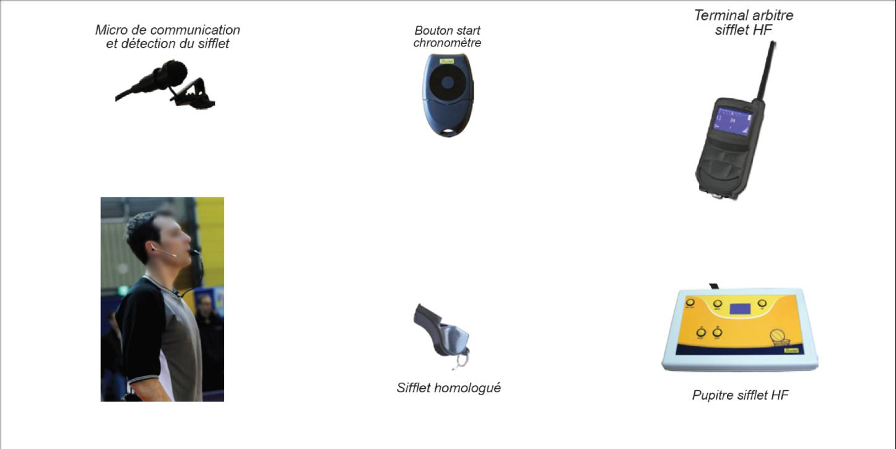

Arbitre de champ

Question 3.1.5

Lors d’un match, les arbitres ont réglé leur système sifflet HF sur la fréquence 869,525 MHz.

Indiquer dans quelle bande ou sous-bande de fréquence, sur quel canal, et avec quelle puissance le système HF communique.

Bande :

Canal :

Puissance :

Question 3.1.6

Déterminer la longueur d’onde exploitée, à 1 mm près (fréquence de 869,525 MHz). On rappelle :

La relation entre la longueur d'onde (en mètre), la fréquence f (en Hz) et la vitesse de déplacement c d'une onde électromagnétique : c = . f

la vitesse de déplacement d’une onde électromagnétique : 3 x 10⁸ m/s.

Baccalauréat Professionnel Systèmes Électroniques Numériques SUJET Session 2016 Épreuve E2 Page S25/34

N E R I E N É C R I R E D A N S C E T T E P A R T I E

Question 3.1.7

Une fois l’installation et le paramétrage réalisés, vous devez effectuer un test. Vous vous placez dans la configuration d’un match de basket-ball arbitré par 2 arbitres de champ, avec un système de sifflet HF réglé sur le canal n°3.

Indiquer quelles informations doivent s’afficher sur l’écran du pupitre HF, lorsque vous sifflez l’arrêt du match avec le sifflet HF de l’arbitre de champ affecté du numéro de rôle « 2 ». Vous répondrez en complétant l’écran ci-dessous.

Un match de basket comprend quatre quart temps de 10 minutes avec une pause de 15 minutes à l’issue du 2ème quart temps. Chaque arrêt de jeu (ballon hors des limites du terrain, lancer franc, changement de joueur, temps mort, etc...) occasionne l’arrêt du chronomètre. En basket, le temps passé sur le parquet est presque le double de celui du temps de jeu « théorique ».

Vous devez vérifier la conformité du matériel choisi en termes d’autonomie.

Question 3.1.8

Indiquer la capacité de la batterie du système sifflet HF.

Question 3.1.9

L’intensité du courant consommé par un terminal arbitre radio est en moyenne 0,325 A.

Déterminer l’autonomie en heures minutes (à 1 minute près) d’un terminal radio. On rappelle que Q = I x t

Question 3.1.10

Considérant que le temps de jeu est le double du temps théorique, et que durant la pause de 15 minutes, ces terminaux sont éteints :

Déduire le nombre de matchs entiers de basket qu’un terminal radio peut arbitrer avant d’être remis en charge (en partant d’un terminal radio complètement chargé).

Baccalauréat Professionnel Systèmes Électroniques Numériques SUJET Session 2016 Épreuve E2 Page S26/34

N E R I E N É C R I R E D A N S C E T T E P A R T I E

3.2 Étude du panneau d’affichage

La salle Halle événementielle, dans laquelle se déroulent les rencontres sportives, est équipée d’un panneau de score fabriqué par la société Bodet Sport. On souhaite enrichir cet équipement en y ajoutant des informations visuelles, notamment en vue de matchs de basket-ball.

Pour répondre aux questions suivantes, vous consulterez les ANNEXES n°18, 19 et 20.

Question 3.2.1

Citer la référence du panneau d’affichage installé dans la Halle événementielle (équipement AVANT modification)

Référence panneau :

Question 3.2.2

Dresser la liste des références des éléments équipant ce panneau.

Question 3.2.3

Lors de sa configuration, le panneau d’affichage a été affecté du numéro 1.

Rappeler par coloriage, la position de chaque switch du commutateur DIP des différentes cartes de communication

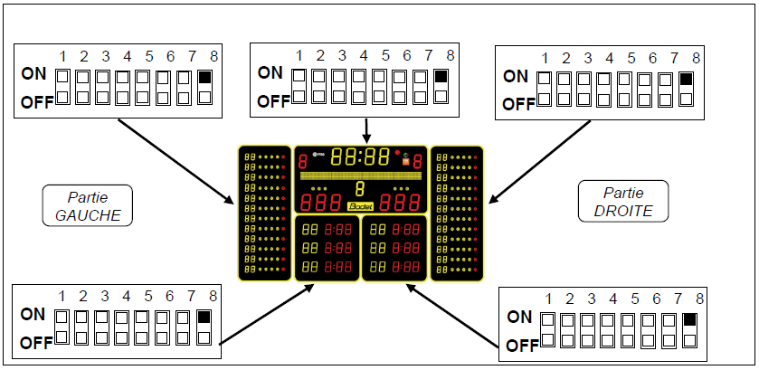
Baccalauréat Professionnel Systèmes Électroniques Numériques | SUJET | Session 2016 | Épreuve E2 | Page S27/34

N E R I E N É C R I R E D A N S C E T T E P A R T I E

Considérons maintenant l’équipement APRÈS modification.

Question 3.2.4

Citer la référence des éléments à ajouter au panneau n°1 afin d’obtenir le panneau attendu.

Question 3.2.5

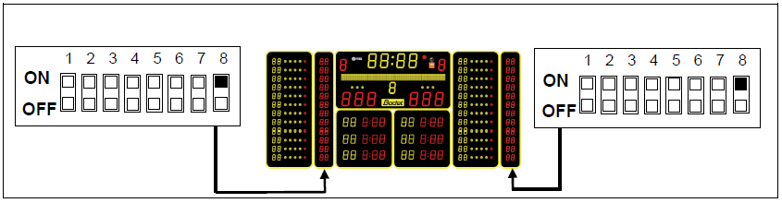
Déduire de la réponse précédente la configuration des switchs du commutateur DIP des 2 éléments rapportés.

Un seul panneau ne permet pas d’informer l’ensemble des spectateurs de la salle Halle événementielle, notamment ceux qui sont placés du même côté que celui-ci. Un 2ème panneau de référence BT6525 Alpha devra donc être installé.

Question 3.2.6

Ce 2ème panneau est affecté du numéro 2

Déterminer par coloriage la position des DIP permettant d’affecter le numéro 2 au panneau. (Ne pas colorier les DIP non concernés)

Baccalauréat Professionnel Systèmes Électroniques Numériques SUJET Session 2016 Épreuve E2 Page S28/34

N E R I E N É C R I R E D A N S C E T T E P A R T I E

Les panneaux d’affichage n°1 (repéré P1 sur le plan de L’Acclameur) et n°2 (repéré P2) sont fixés plusieurs mètres en hauteur au -dessus des spectateurs. Les différents pupitres sont installés sur les gradins, en limite de la zone de jeu. La société Bodet a prévu 2 protocoles de communication en sortie des pupitres « principal » et « secondaire » : RS232 et RS485.

Pour répondre aux questions suivantes, vous consulterez l’ANNEXE n° 21.

Question 3.2.7

Cocher le protocole approprié pour la transmission des informations entre le pupitre principal et les 4 panneaux. (Justifier votre réponse). Puis préciser la nature du câble supportant les signaux et expliquer pourquoi ce câble est spécifique.

Protocole approprié :RS232 | RS485

Justification :

Câble :

Afin de relier les 2 panneaux au pupitre principal, un boitier de raccordement est inséré. Chaque panneau est équipé d’une carte de communication.

Question 3.2.8

Relier les 2 panneaux au boitier de raccordement, lui-même relié au pupitre principal. (1 couleur par signal)
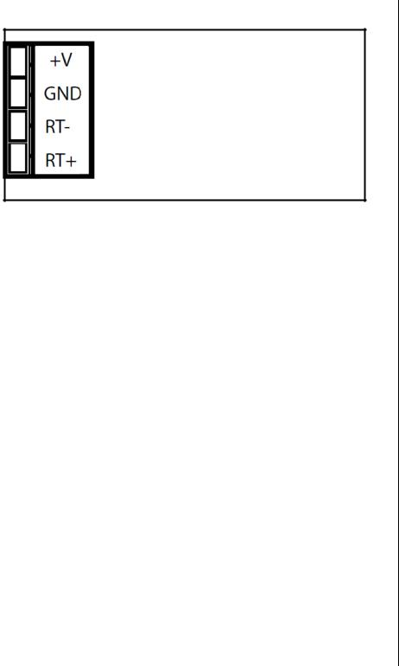

Boîtier de raccordement

V+
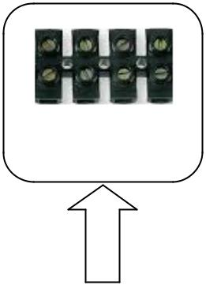
GND
RT+
RT-
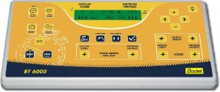

Carte de Communication

Panneau n°1

Carte de Communication

Panneau n°2

Pupitre principal

Baccalauréat Professionnel Systèmes Électroniques Numériques SUJET Session 2016 Épreuve E2 Page S29/34

N E R I E N É C R I R E D A N S C E T T E P A R T I E

3.3 La borne escamotable automatique

L’approche des abords des bâtiments de L’Acclameur étant limitée aux véhicules des techniciens et aux services de secours, un système de borne automatique escamotable a été installé auprès du Club et de la Halle événementielle, autorisant l’accès au plus près des bâtiments pour le déchargement des camions de matériel ou pour les urgences médicales. Ce système est piloté à distance par une télécommande. Un accès équipé de bornes escamotables automatiques est généralement constitué de trois ensembles de matériels reliés entre eux par des câbles électriques et un flexible pneumatique ou hydraulique. Ces 3 ensembles sont :

Les boucles de sécurité (détection électromagnétique), placées dans le sol de part et d’autre des bornes, qui forment un périmètre de sécurité autour des bornes.

Les bornes escamotables automatiques, installées sur la voie de passage des véhicules, autorisent ou interdisent l’accès (une ou plusieurs bornes).

Le système de gestion (contrôleur d’accès) avec l’automatisme intégré (contrôleur type

City, centrale technique ou armoire blindée), commande les bornes et peut intégrer un organe de commande (lecteur de badges, récepteur radio…).

Pour répondre aux questions suivantes, vous consulterez l’ANNEXE n° 23.

Le système installé à l’Acclameur était à l’origine du type « entrée et sortie contrôlées », nécessitant une intervention humaine à chaque passage, réalisée par le personnel de service.

Afin d’alléger la charge de travail des personnels, vous êtes chargé d’étudier une modification de la borne automatique afin de la rendre plus simple d’utilisation. Dans ce sens, vous devez installer le système selon un fonctionnement du type « entrée contrôlée et sortie automatique ».

Question 3.3.1

Indiquer, au niveau du matériel, la différence fondamentale qui existe entre ces 2 modes de fonctionnement.

Question 3.3.2

Dessiner, sur le schéma suivant, les éléments nécessaires à connecter au contrôleur « C3 » afin d’adopter le mode de fonctionnement souhaité (préciser les dimensions caractéristiques de l’élément de détection).
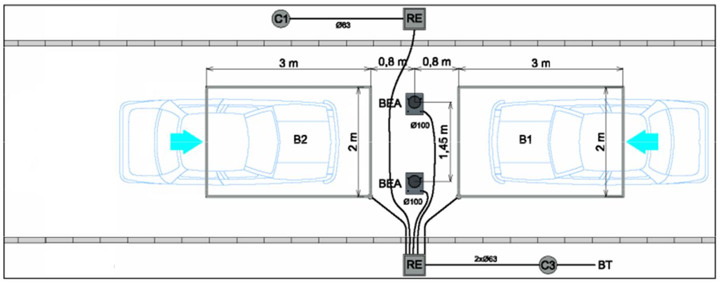

Baccalauréat Professionnel Systèmes Électroniques Numériques SUJET Session 2016 Épreuve E2 Page S30/34

N E R I E N É C R I R E D A N S C E T T E P A R T I E

Question 3.3.3

Indiquer, d’après le schéma précédent, la longueur de câble à prévoir pour la réalisation de la boucle supplémentaire.

Question 3.3.4

Indiquer la référence de câbles de boucle nécessaire à commander en fonction des distances repérées sur le schéma précédent.

Question 3.3.5

Indiquer quel type de câble doit constituer la boucle. Indiquer comment est protégé ce câble lors de la finition du sol après installation.

Question 3.3.6

Préciser le nombre de spires nécessaires pour réaliser la boucle. Indiquer comment elles devront être réalisées dans notre cas.

Question 3.3.7

Dessiner sur le schéma suivant les connexions à réaliser pour obtenir le nombre de spires souhaité. (sens de rotation identique pour toutes les spires)

Boîtier de connexion Ø 70 mm

Câble de boucle

Baccalauréat Professionnel Systèmes Électroniques Numériques SUJET Session 2016 Épreuve E2 Page S31/34

N E R I E N É C R I R E D A N S C E T T E P A R T I E

Question 3.3.8

Indiquer, d’après la configuration souhaitée, le nombre de boucles qui seront à câbler.

Question 3.3.9

Dessiner, sur le document réponse DR1, le schéma de câblage des boucles et des alimentations sur les embases des détecteurs.

Question 3.3.10

Dessiner, à l’aide de l’ANNEXE n° 24, sur le document réponse DR1, le câblage des contacts des détecteurs D1 et D2 et des alimentations sur les entrées de l’automate LOGO !

Pour répondre aux questions suivantes, vous consulterez l’ANNEXE n° 25 et la configuration du détecteur DP234 implanté dans la borne automatique de L’Acclameur (pour les boucles B1 et B2).

Question 3.3.11

Indiquer dans le tableau suivant, à l’aide de la photo du détecteur DP234 (ci-dessous), le réglage adopté pour chacun des paramètres de fonctionnement du système avant la modification que vous avez à opérer :

Configuration adoptée pour le détecteur DP234 (Boucles B1 et B2)
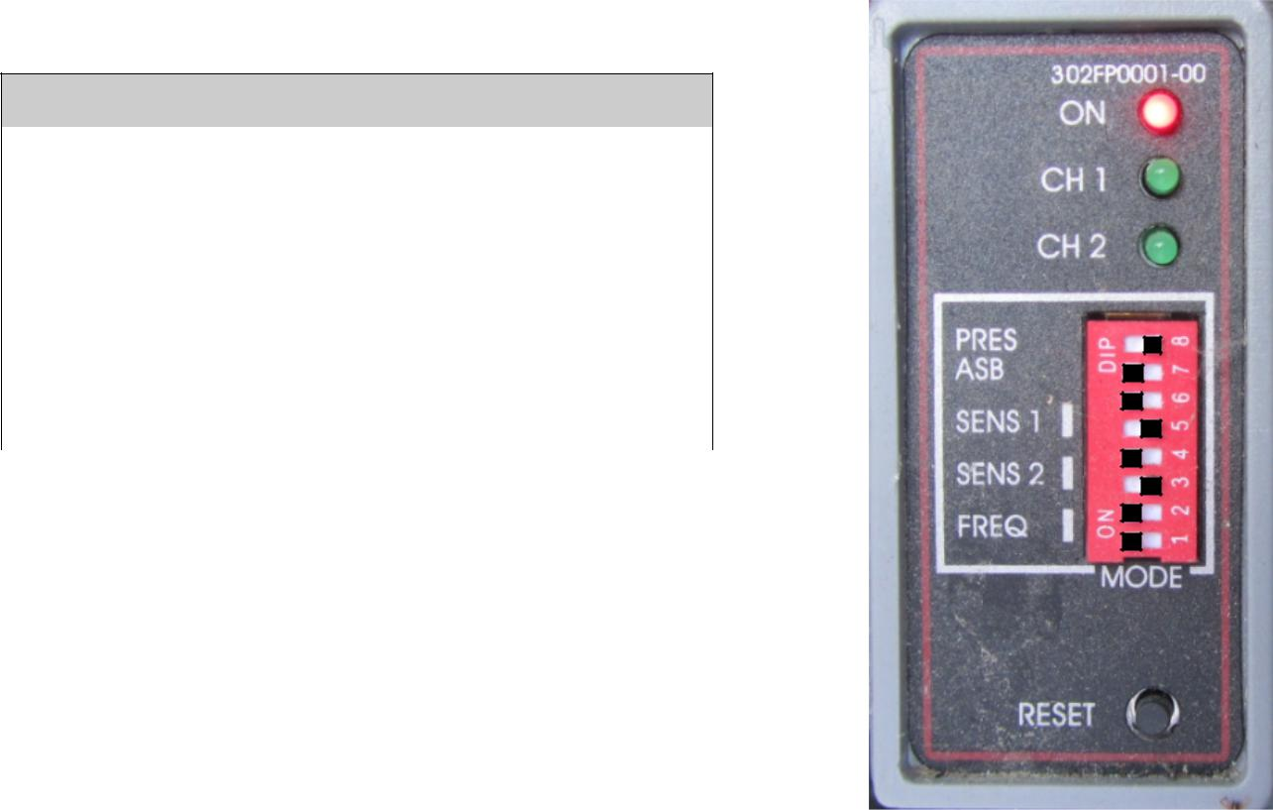

DP234

Fonction | Réglage adopté

Fréquence de travail

Sensibilité canal 2

Sensibilité canal 1

ASB

Présence

Position des micro-switchs:

: micro-switch à gauche

: micro-switch à droite

Baccalauréat Professionnel Systèmes Électroniques Numériques SUJET Session 2016 Épreuve E2 Page S32/34

N E R I E N É C R I R E D A N S C E T T E P A R T I E

Question 3.3.12

Les fonctions PULSE et FILTRAGE seront activées et la FREQUENCE sera identique.

Dessiner la position des micro-switchs du DP134 que vous utiliserez pour la détection de la boucle B3, en vous inspirant de la configuration du DP234.
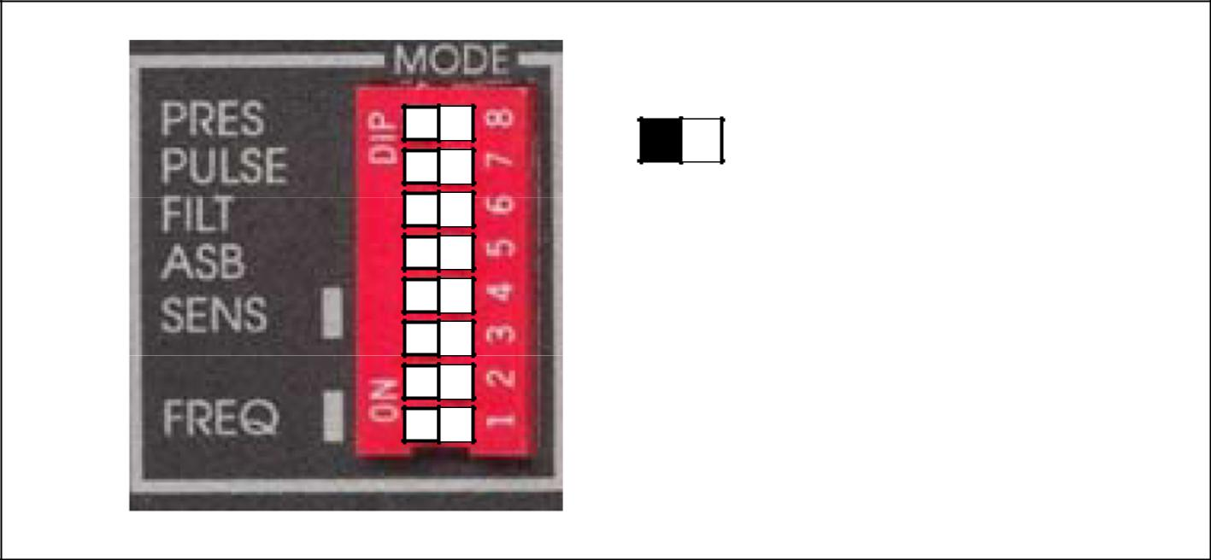

: Micro-switch à gauche

: Micro-switch à droite

Baccalauréat Professionnel Systèmes Électroniques Numériques SUJET Session 2016 Épreuve E2 Page S33/34

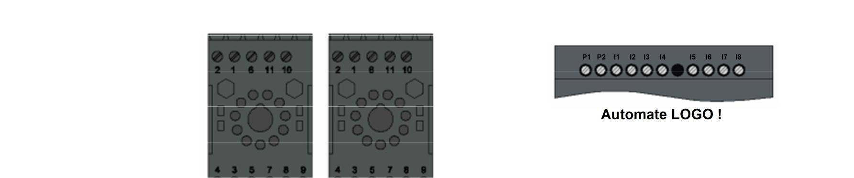

Embase DP234 Embase DP134
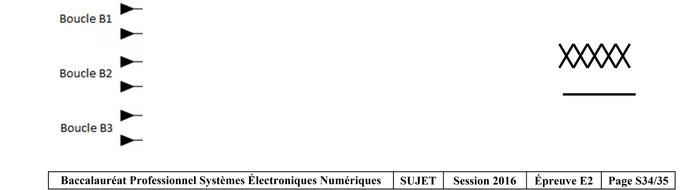

Liaison à fils torsadés :

Liaison à fils non torsadés :

PAGE 34/34

